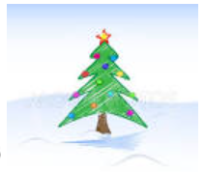
Palnatokes Mikro-jule-tur

Så er det tid for året jule-tur for Palnatokes mikroer, 22-23. november 2019
Vi mødes fredag d. 22. november kl. 17.30 på Hotel Olsen, Nattergalevej 8, Allerød
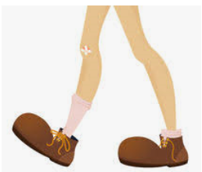
I skal ikke spise hjemmefra, for vi skal julehygge fredag aften.
Lørdag skal vi en tur i skoven, hygge og samle materialer til en juledekoration.
Lørdag kl. 15.00 inviterer vi jeres forældre til at komme og høre hvad I har lært, og slutter af kl. 16.00.

Tilmelding foregår på www.palna.dk. Tilmelding senest mandag d. 18. november. Pris: 150 kr.
Pigerne må ikke have mobiltelefoner og slik med.
Spejderuniform, tørklæde og nissehue har vi selvfølgelig på fra starten.

Vi har brug for lidt forældre hjælp til turen:
Pakkeliste:
Sovepose og Lagen
Nattøj og Sovedyr
Lommelygte
Toiletsager
1 sæt skiftetøj
Udetøj/regntøj
Godt fodtøj
Hjemmesko
Bestikpose med tallerkener, bestik, krus og viskestykke
- Bage 1 kage (2 person)
- Boller til lørdag morgen (min. 20 stk. .1 person)
- Rengøring lørdag kl. 13.30 til kl. 15.00 (3-4 personer)
Spejderhilsen
Hanne, Marianne, Hvalp og Gnist

